РАСЧЕТ НЕУПРАВЛЯЕМОГО ВЫПРЯМИТЕЛЯ

С ФИЛЬТРОМ И УПРАВЛЯЕМОГО ВЫПРЯМИТЕЛЯ В РЕЖИМЕ СТАБИЛИЗАЦИИ ВЫХОДНОГО НАПРЯЖЕНИЯ

Методические указания к выполнению

расчетно-графического задания и контрольной работы

по дисциплине «Электротехника и электроника»

***Задание***

Работа посвящена расчёту основных характеристик выпрямителей, предназначенных для электропривода постоянного тока. Нагрузкой выпрямителя является цепь якоря электродвигателя постоянного тока. Задание включает в себя следующие разделы:

1. Необходимо изобразить схему неуправляемого выпрямителя без фильтра.

Рассчитать схему неуправляемого полупроводникового выпрямителя без фильтра. Определить параметры схемы.

Построить график изменения напряжения на входе выпрямителя.

Построить график изменения напряжения на нагрузочном устройстве, отметить среднее значение выпрямленного напряжения.

1. Необходимо изобразить схему неуправляемого выпрямителя с емкостным фильтром.

Выполнить расчет емкости фильтра согласно заданному значению коэффициента пульсаций на выходе выпрямителя с фильтром *q*ф.

Построить график изменения напряжения на входе выпрямителя.

Построить график напряжения на нагрузочном устройстве с емкостным фильтром, определить среднее значение напряжения на нагрузке с емкостным фильтром.

1. Необходимо изобразить схему неуправляемого выпрямителя с индуктивным фильтром.

Выполнить расчет индуктивности фильтра согласно заданному значению коэффициента пульсаций на выходе выпрямителя с фильтром *q*ф.

Построить график изменения напряжения на входе выпрямителя.

Построить график изменения напряжения на нагрузочном устройстве с индуктивным фильтром, отметить среднее значение выпрямленного напряжения на нагрузке с индуктивным фильтром.

1. Управляемый выпрямитель.

Выходное напряжение управляемого выпрямителя должно поддерживаться неизменным на уровне *k*1*U*0 при колебаниях напряжения на вторичной обмотке трансформатора *U*2 от *U*2 min = *k*2*U*2 до *U* 2 max = *k*3 *U* 2 (значения *U*0, *k*1, *k*2, *k*3 берутся согласно варианту задания).

Необходимо изобразить схему управляемого выпрямителя с индуктивной реакцией нагрузки без учета потерь в фазах выпрямителя.

Вычислить максимальное αmax и минимальное αmin значения углов включения тиристоров.

Определить максимальное значение коэффициента пульсаций на выходе тиристорного выпрямителя.

Изобразить графики мгновенных значений напряжения на вторичной обмотке трансформатора и напряжения на выходе тиристорного выпрямителя без учёта индуктивности обмотки якоря при минимальном *U*2min и максимальном *U*2max значениях фазной ЭДС, отметить уровень 0,7U0 и значения углов включения тиристоров αmin и αmax.

Изобразить регулировочную характеристику управляемого выпрямителя.

Выбрать тип диода и тиристора для схемы выпрямителя из справочной литературы. Определить пороговое значение напряжения *U*п и динамическое сопротивление *R* д прямой ветви вольт-амперной характеристики выбранных вентилей.

5. Определить мощность потерь вентильных обмоток, коэффициенты использования.

6. По расчетным данным подобрать трансформатор.

Варианты задания представлены в табл. 1.

Табл. 1

|  |  |  |  |  |  |  |  |  |  |
| --- | --- | --- | --- | --- | --- | --- | --- | --- | --- |
| № варианта | Напряжение сети  *U*сети, В | Частота  *f*, Гц | Коэффициент пульсации выпрямителя с фильтром  *q*ф | Модель двигателя постоянного тока (нагрузка) | Среднее значение напряжения на нагрузке *U0*, В | Средняя мощность, выделяемая на нагрузке  *Р*0, Вт | *k*1 | *k*2 | *k*3 |
|  | 380 | 50 | 0,05 | BG 65×25 | 24 | 60 | 0,7 | 0,87 | 1,27 |

***1 Теоретические сведения***

Источниками первичного электропитания называются устройства, преобразующие какой-либо вид энергии, содержащийся в природных источниках (ветер, вода, газ, и т.д.) в электрическую энергию. В большинстве случаев напряжение таких источников является стандартным переменным.

Однако ряд потребителей электроэнергии может работать только на постоянном напряжении различных значений; или на переменном напряжении различных значений нестандартной частоты.

Питание таких потребителей осуществляется от источников вторичного электропитания.

Источник вторичного электропитания служит для преобразования электроэнергии первичного источника электроэнергии до вида, необходимого для нормального функционирования питаемых им потребителей.

Источник вторичного электропитания может состоять из функциональных узлов, выполняющих одну или несколько функций: преобразование, выпрямление, инвертирование, стабилизацию, регулирование, и т.д.

Структурная схема такого источника может иметь вид (рис. 1):

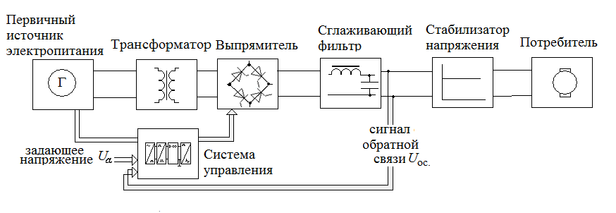

Рис. 1. Структурная схема вторичного источника.

Трансформатор осуществляет преобразование энергии переменного тока одного напряжения в энергию переменного тока другого напряжения без изменения частоты.

Выпрямитель – это устройство, служащее для преобразования энергии переменного тока первичного источника в энергию постоянного тока.

Выпрямители могут быть неуправляемыми и управляемыми.

Неуправляемые выпрямители строятся на диодных схемах, возможность изменения значения выпрямленного напряжения при этом отсутствует.

Управляемые выпрямители строятся на тиристорных схемах, при этом выпрямитель не только преобразовывает переменное напряжение в постоянное, но и способен изменять значение выпрямленного напряжения. Примером применения управляемого выпрямителя может служить исполнительный двигатель электропривода постоянного тока, при изменении напряжения питания которого будет меняться частота его вращения.

Сглаживающий фильтр уменьшает уровень пульсаций выпрямленного напряжения.

Стабилизатор напряжения позволяет получить на выходе напряжение, находящееся в заданных пределах, при значительно больших колебаниях напряжения сети.

***1.1 Неуправляемые выпрямители***

Основным элементом неуправляемого выпрямителя является полупроводниковый выпрямительный диод (рис.2).



Рис.2. Полупроводниковый выпрямительный диод.

Основным свойством диода является односторонняя проводимость.

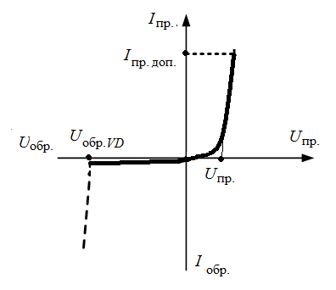Принцип работы диода отражает вольт-амперная характеристика (рис. 3). При подаче положительного прямого напряжения между анодом и катодом диод открыт, при подаче отрицательного обратного напряжения между анодом и катодом диод закрыт.

Рис. 3. Вольт-амперная характеристика выпрямительного диода

В зависимости от числа фаз первичного источника питания (сети переменного тока) различают однофазные и многофазные (обычно трехфазные) выпрямители. Выпрямители малой и средней мощностей, как правило, являются однофазными, а выпрямители большой мощности – трехфазными. По форме выпрямленного напряжения выпрямители подразделяются на однополупериодные и двухполупериодные.

Рассмотрим схему однофазного двухполупериодного двухтактного выпрямителя (рис. 4).

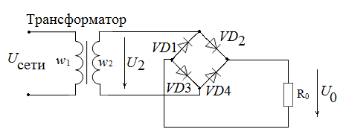

Рис.4. Двухполупериодный двухтактный выпрямитель

Графики изменения напряжения на входе выпрямителя и на нагрузке поясняют работу схемы (рис. 5).

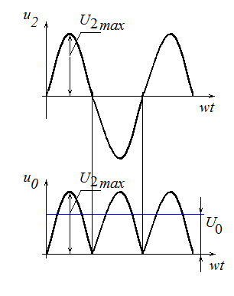

Рис. 5. Изменение напряжения на входе схемы

выпрямителя и на нагрузке

Выпрямленное напряжение представляет собой периодически изменяющуюся несинусоидальную функцию.

Кривую выпрямленного напряжения можно разложить в гармонический ряд Фурье:

*u*0 = 

Полезной частью этого пульсирующего напряжения является постоянная составляющая (она не зависит от времени), или среднее значение выпрямленного напряжения

*U*0 = 

Переменная составляющая состоит из гармоник и является «вредной» частью выпрямленного напряжения. Для ее уменьшения, то есть для сглаживания пульсаций выпрямленного напряжения, используют сглаживающие фильтры. Основной гармоникой, наиболее трудной для сглаживания, является первая гармоника (с частотой 2*wt*). Отношение амплитуды основной гармоники к постоянной составляющей выпрямленного напряжения называется коэффициентом пульсаций *q*.

*q* = 

Среднее значение выпрямленного напряжения (без учета потерь в диодах):

,

где *U*2 – действующее значение напряжения на вторичной обмотке трансформатора.

Тогда *U*2 = 1,11*U*0.

Среднее значение тока на нагрузке:

,

Cреднее значение мощности, выделяющейся на нагрузке:

*Р*0 = *U*0*I*0.

Коэффициент трансформации трансформатора:

*К* = *U*1 / *U*2.

Средний ток диода, являющийся током вторичной обмотки трансформатора:

*I*ср.*VD* = ,

где *p* – тактность выпрямителя, для рассматриваемой схемы выпрямителя *p* = 2;

*m2* – число фаз вторичной обмотки трансформатора.

Максимальное обратное напряжение на диодах:

*U* max.*VD* = .

***1.2 Управляемые выпрямители***

Основным элементом управляемых выпрямителей является тиристор (рис.6).

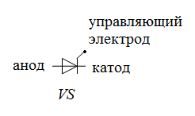

Рис. 6. Полупроводниковый тиристор

Тиристор имеет четырехслойную структуру с тремя p-n переходами. Условием включения тиристора является подача положительного импульса на управляющий электрод с определенной длительностью (с учетом времени включения тиристора) при положительном прямом напряжении между анодом и катодом.

При этом происходит лавинное открывание тиристора. Чем выше значение напряжения, подаваемого на управляющий электрод, тем быстрее открывается тиристор.

При определенном максимальном значении напряжения на управляющем электроде тиристор будет работать как диод. Принцип работы тиристора отражает вольт-амперная характеристика (рис. 7).

Условием выключения тиристора является снижение прямого тока ниже уровня тока удержания IУД, который близок к нулю.

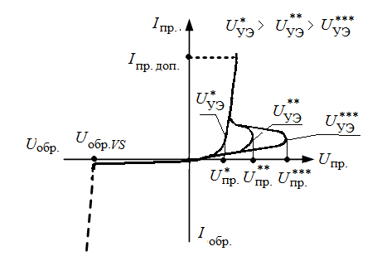

Рис. 7. Вольт-амперная характеристика тиристора

При выключении тиристора необходимо выдержать время, необходимое для гарантированного его выключения (время выключения тиристора достаточно большое и составляет несколько десятков мкс.). Для выключения тиристора достаточно приложить обратное напряжение или снизить ток в цепи до нуля.

Принцип выпрямления напряжения с помощью тиристоров заключается в управлении во времени моментом отпирания тиристоров в схеме выпрямителя (рис. 8).

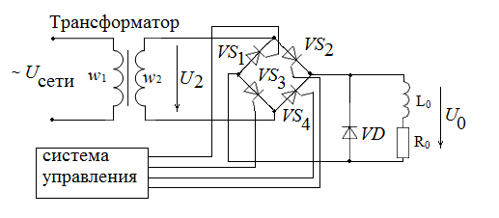

Рис. 8. Эквивалентная схема управляемого выпрямителя с активно-индуктивной нагрузкой

Если тиристор открыт в течение всего полупериода входного напряжения (работает как диод), то на выходе получается пульсирующее напряжение, аналогично неуправляемому выпрямителю (рис. 9, а). При изменении времени задержки отпирания тиристоров меняется выпрямленное напряжение *U*0 в сторону уменьшения (рис. 9, б). Для каждой задержки соответствует определенный угол сдвига по фазе между напряжением на тиристоре и сигналом управления. Этот угол называется углом управления или регулирования и определяется как α**.**

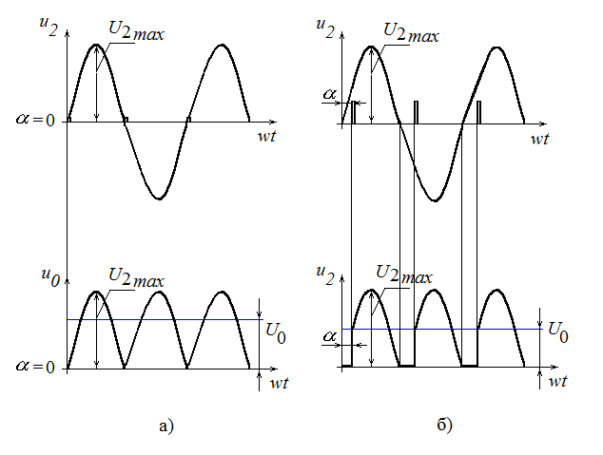В схеме присутствует нулевой диод *VD* для улучшения динамических свойств управляемого выпрямителя.

Рис. 9. Графики изменения напряжения: а – при подаче управляющего импульса на управляющий электрод тиристора угол α = 0; б – при подаче управляющего импульса на управляющий электрод тиристора угол α > 0

***1.3 Расчет основных характеристик управляемого выпрямителя***

Выходное напряжение управляемого выпрямителя должно поддерживаться неизменным на уровне *k*1*U*0 при колебаниях напряжения на вторичной обмотке трансформатора *U*2 от *U*2 min = *k*2*U*2 до *U* 2 max = *k*3 *U* 2 (значения *U*0, *k*1, *k*2, *k*3 берутся из табл. согласно варианту задания).

Критический угол включения тиристоров:

αкр = ,

где *р* – тактность выпрямителя; *m*2 – число фаз вторичной обмотки трансформатора.

Номинальный угол включения тиристоров можно найти, используя выражение:

*U*0α = *U*0,

где *U*0α – выходное напряжение управляемого выпрямителя, *U*0α = *k*1*U*0.

αном = 

Минимальный угол включения тиристоров:

αmin = 

При минимальном значении угла α напряжение тоже будет минимальным, тогда *U*0α = .

При максимальном значении угла α напряжение тоже будет максимальным, тогда *U*0α = .

Максимальный угол включения тиристоров:

αmax = 

Максимальное значение коэффициента пульсаций на выходе тиристорного выпрямителя:

k = ,

где α = αmax – соответствующий максимальной пульсации выходного напряжения.

Коэффициент пульсаций на нагрузке:

kн = k ,

где *R*0 – сопротивление нагрузки выпрямителя, *R*0 = ; *L*0 – индуктивность сопротивления нагрузки.

Действующее значение напряжения вторичной обмотки трансформатора:

*U*2 = 1,11*U*0.

Максимальное значение напряжения вторичной обмотки трансформатора:

*U*2 *max* =  *U*2.

Минимальное и максимальное амплитудные значения напряжения вентильной обмотки:

** = *k*2 *U*2 *m*,

** = *k*3 *U*2 *m*,

где *k*2 и *k*3 – коэффициенты, характеризующие отклонение действующего значения напряжения вторичной обмотки трансформатора от номинального значения *U*2.

По данным расчета необходимо построить графики изменения напряжения на вторичной обмотке трансформатора u2 (wt), u0α (wt) при минимальном и максимальном значениях вторичного напряжения трансформатора.

***1.4 Регулировочная характеристика управляемого выпрямителя***

Регулировочная характеристика управляемого выпрямителя - это зависимость средневыпрямленного значения напряжения U0a от угла регулирования a. Для стабилизации выходного напряжения в управляемом выпрямителе используют фазовый способ регулирования. При возрастании входного напряжения Uсети или уменьшении тока нагрузки увеличивают угол регулирования α для поддержания постоянства напряжения в нагрузке U0a в заданных пределах.

Регулировочная характеристика строится согласно выражению

*U*0α = *U*0.

Необходимо построить регулировочную характеристику управляемого выпрямителя.

***1.5 Выбор диодов и тиристоров***

Диоды и тиристоры выбираются по допустимому прямому тока *I*пр.доп и амплитудному обратному напряжению *U*обр.*max*.

*I*пр.доп ≥ *I*ср.VD / *KI*

*U*обр.*max* ≥ *Umax*.VD / *KU*,

где *I*пр.доп., *U*обр.*max* – паспортные данные тиристора (диода).

*KI*, *KU* – коэффициенты использования вентиля, *KI* = *KU* = (0,7÷0,8).

Для выбора диодов:

*I*пр.доп ≥ *I*ср.VD / *KI*

*U*обр.*max* ≥ *Umax*.*VD* / *KU*.

Для выбора тиристоров:

*I*пр.доп ≥ *I*ср.VS / *KI*,

где *I*ср.*VS* = *k*1*I*ср.*VD* (так как *U*0α = *k*1*U*0); *I*ср.*VD* = ; *I*0 = .

*U*обр.*max* ≥ *Umax*.*VS* / *KU*,

где *U*max.*VS* = *U*2 *m max*.

***1.6 Пороговое значение напряжения Uпор.VS и динамическое сопротивление Rд. VS прямой ветви вольт-амперной характеристики у выбранных диодов и тиристоров***

Пороговое значение напряжения на диоде:

Uпор.*VD* = *U*пр,

где *U*пр – значение прямого падения напряжения на диоде, паспортная величина выбранных диодов.

Динамическое сопротивление диода:

*R*д. *VD*  = ,

где *I*пр. – предельное значение прямого тока выбранного диода, паспортная величина.

Пороговое значение напряжения на тиристоре:

Uпор.*VS* = *U*пр.,

где *U*пр – значение прямого падения напряжения на тиристоре, паспортная величина выбранных тиристоров.

Динамическое сопротивление тиристора:

*R*д. *VS* = ,

где *I*пр. – предельное значение прямого тока выбранного тиристора, паспортная величина.

***1.7 Сглаживающие фильтры***

Сглаживающий фильтр – устройство для уменьшения пульсаций. Применяется для получения напряжения на нагрузочном устройстве (на выходе стабилизатора) с необходимым значением коэффициента пульсаций *q*Ф.

Простейшими фильтрами являются конденсатор, включаемый параллельно нагрузке, и дроссель, включаемый последовательно с нагрузкой (рис. 10, а, б).

При наличии емкостного фильтра *С*, включенного параллельно нагрузке *R*0, в положительный полупериод входного сигнала конденсатор заряжается через открытые диоды *VD*2, *VD*3 до амплитудного значения напряжения *U*2 max (интервал времени *t*1 – *t*2). В интервале времени *t*2 – *t*3 мгновенное значение напряжения на конденсаторе *uС* > *u*2*С*, диоды *VD*2, *VD*3 закрыты, конденсатор разряжается через нагрузочный резистор *R*0. В момент времени *t*3 напряжение *uС* становится равным *u*2*С*, конденсатор вновь начинает заряжаться через открытые диоды *VD*1, *VD*4, и т. д.

Таким образом, при наличии емкостного фильтра напряжение на нагрузке не уменьшается до нуля, а пульсирует в некоторых пределах, увеличивая среднее значение выпрямленного напряжения *U*0.

Временные диаграммы тока и напряжений выпрямителя приведены на рис. 10, в, г.

Разряд конденсатора определяется постоянной времени τ*с* = *R*0*С*. Такие фильтры целесообразно применять с высокоомным нагрузочным резистором при небольшой мощности выпрямителя.

Коэффициент пульсаций на выходе емкостного фильтра

,

где *f*осн. – частота основной гармоники.

Катушка индуктивности  (дроссель)  включается  последовательно  с нагрузкой.

При включении индуктивного фильтра изменяется форма тока, проходящего через нагрузку.

Постоянная времени дросселя

.

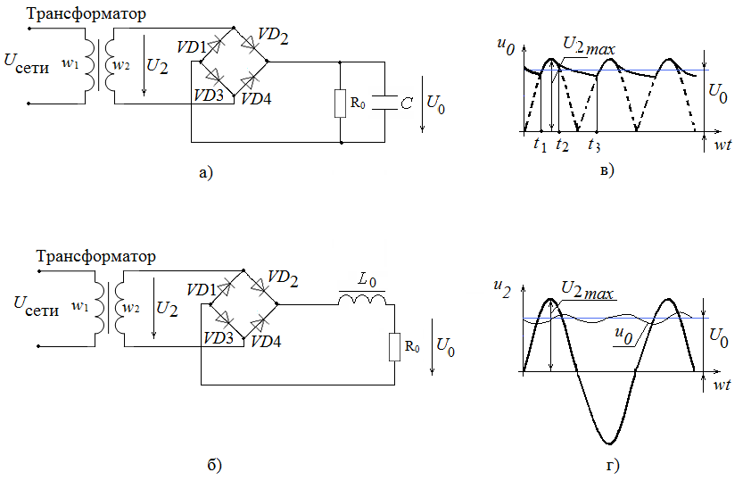

Рис.10. Влияние фильтров на работу выпрямителей: а – схема выпрямителя с емкостным фильтром; б – схема выпрямителя с индуктивным фильтром; в, г – графики, поясняющие работу выпрямителей с фильтрами

Коэффициент пульсаций на выходе индуктивного фильтра

*q*ф = .

Работа фильтра основана на том, что в дросселе вследствие изменения тока возникает ЭДС самоиндукции,  направленная в сторону, противоположную току  при  его увеличении, и в сторону,  совпадающую  с током при его уменьшении.  Таким образом, ток выравнивается, т.е. происходит сглаживание  пульсаций.  Обычно индуктивность *L*0  выбирают исходя из  условия *L*0 / *R*0 » *Т*, где *Т* - период переменной составляющей выпрямленного напряжения.

Индуктивный фильтр работает более эффективно при больших  нагрузках, то есть  малых значениях *R*0. Коэффициент пульсаций в таком фильтре с уменьшением *R*0 уменьшается, отсюда и вытекает целесообразность его использования при больших токах нагрузки.

Недостатком индуктивного фильтра являются скачки обратного напряжения на диодах из-за возникающих ЭДС самоиндукции.

Для устранения указанного недостатка в схему выпрямителя включают диод в обратном направлении по отношению к нагрузке.

Чем больше значение *L*0 или меньше *R*0, тем эффективнее работа фильтра. Индуктивные фильтры обычно применяют в трехфазных выпрямителях средней и большой мощности с малым значением сопротивления нагрузки.

Коэффициент сглаживания характеризует эффективность действия фильтра

,

где *q* – коэффициент пульсаций на выходе выпрямителя (на входе фильтра), *q*ф – коэффициент пульсаций на выходе фильтра.

Простейшими многозвенными фильтрами являются Г-образные фильтры *LС*-типа и *RC*-типа (рис. 11), они обеспечивают большее уменьшение пульсаций, что объясняется совместным действием дросселя и конденсатора.

Параметры *LC*-фильтра рассчитываются исходя из условия

.

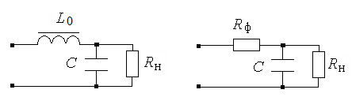

Рис. 11. Г-образные фильтры *LС*- и *RC*-типа

Значением одного из параметров (индуктивностью или ёмкостью) задаются.

Параметры *R*ф*C* – фильтра рассчитываются по формуле:

.

Для достижения малых значений пульсаций применяются П-образные фильтры (рис. 12).

Коэффициент сглаживания П-образного сглаживающего фильтра определяется из условия

,

где и  - коэффициенты сглаживания *С*-фильтра и Г-образного фильтров.

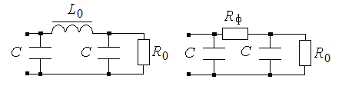

Рис. 12. П-образные сглаживающие фильтры

***1.8 Определение мощности потерь вентильных обмоток и коэффициентов использования.***

***Выбор трансформатора.***

Расчёт производят по формуле:

P = 4(*U*пр *I*ср. VD + (к *I*ср.VD)2 ),

где *U*пр. – прямое значение падения напряжения на выбранном диоде (тиристоре); *I*ср.VD – среднее значение тока диода; к – коэффициент, зависящий от формы графика тока выпрямителя.

Для активной нагрузки необходимо принять к = 1,57; для активно-емкостной нагрузки к = 2,45; для активно-индуктивной нагрузки к = 1,41.

Коэффициенты использования вентильной обмотки трансформатора:

Kl = ,

где *U*0 – среднее значение напряжения на нагрузке; *I*0 – среднее значения тока через нагрузку; *m*2 – число фаз вторичной обмотке трансформатора; *U*2 – напряжение на вторичной обмотке трансформатора, действующее значение; *I*2 – ток вторичной обмотки трансформатора.

Значение тока на вторичной обмотке необходимо рассчитать с учетом формы графика тока выпрямителя:

*I*2 = 1,11к*I*0.

Выбор трансформатора производится по значению напряжения сети *U*сети = 220 В, напряжению вторичной обмотки *U*2 и типовой мощности *P*.

Типовая мощность трансформатора в общем случае определяется как

*P* = 0,5·(*P*1 + *P*2)/кз,

где *P*1, *P*2 – мощности сетевой и вентильной обмоток соответственно, Вт; кз = 0,7 – коэффициент запаса по мощности, учитывает возможность увеличения мощности на нагрузке.

Мощности сетевой P1 и вентильной P2 обмоток, Вт:

*P*1 = m1·U1·I1,

*P*2 = m2·U2·I2.

В данном случае типовую мощность трансформатора можно определить по формуле

.

Ток I1 можно определить из соотношения:

.

СПИСОК ЛИТЕРАТУРЫ

1. Опадчий Ю.Ф., Глудкин О.П., Гуров А.И. Аналоговая и цифровая электроника, 2002. - 768 с.

2. Попков О.З. Основы преобразовательной техники. - М.: Издательский дом МЭИ, 2007. – 200 с.

3. Борисов П.А., Томасов В.С. Расчет и моделирование выпрямителей: учебное пособие по курсу “Элементы систем автоматики”.– СПб: СПбГУ ИТМО, 2009. – 169 c.

4. Ефремов В.Д., Захаров В.К. Импульсные элементы автоматики и вычислительной техники, 1977. - 248 с.

5. Основы промышленной электроники: учеб. для вузов/ В. Г. Герасимов, О. М. Князьков; под ред. В.Г. Герасимова. – М.: Высш. шк., 1986. – 336 с.

6. Галкин В.И., Булычев А.Л., Лямин П.М. Полупроводниковые приборы: справочник. – Мн.: Беларусь, 1994. – 347 с.

7. Выпрямители в приборах физического эксперимента: методические указания к занятиям в монтажном практикуме / Перм. Ун-т; Сост. А. Г. Михайловский. – Пермь, 1988. – 31 с.

8. Аксенов А.И., Нефедов А.В. Отечественные полупроводниковые приборы. Справочник.

9. Григорьев О.П., Замятин В.Я., Кондратьев Б.В. Массовая радиобиблиотека. Тиристоры. Справочник. – М.: Радио и связь, 1990. – 269 с.

СОДЕРЖАНИЕ

|  |  |
| --- | --- |
| Задание | 3 |
| 1 Теоретические сведения | 6 |
| 1.1 Неуправляемые выпрямители | 7 |
| 1.2 Управляемые выпрямители | 10 |
| 1.3 Расчет основных характеристик управляемого выпрямителя | 13 |
| 1.4 Регулировочная характеристика управляемого выпрямителя | 15 |
| 1.5 Выбор диодов и тиристоров | 15 |
| 1.6 Пороговое значение напряжения Uпор.VS и динамическое сопротивление Rд. VS прямой ветви вольт-амперной характеристики у выбранных диодов и тиристоров | 16 |
| 1.7 Сглаживающие фильтры | 16 |
| 1.8 Определение мощности потерь вентильных обмоток и коэффициентов использования. Выбор трансформатора. | 20 |
| Список литературы | 22 |